Centar za odgoj i obrazovanje Čakovec šk.god. 2019/2020.

Predmet: Tjelesna i zdravstvena kultura
Učitelj: Vedran Vurušić
Razred: OOS 4
Nadnevak: 26.3.2020.
Nastavna tema: vježbe snage s opterećenjem

U sobi se postave 2 oznake u razmaku od oko 2 do 3 metra. Kao oznake mogu poslužit čunjevi, prazne plastične boce ili stolice. Kao utezi mogu poslužiti plastične boce pune vode.

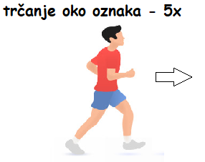

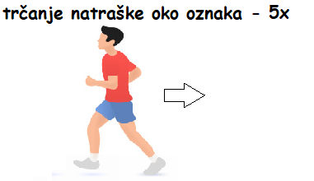

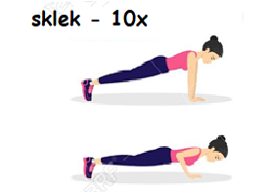

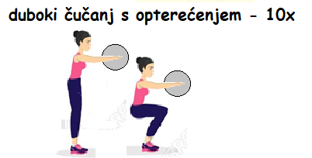

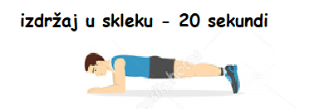

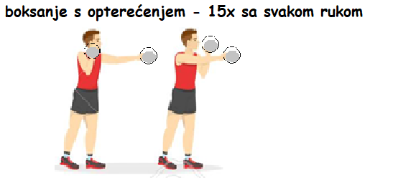

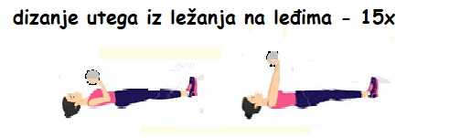

-kad izvedete sve vježbe slijedi pauza od 1 minute, nakon čega se vježbe pod brojem 3., 4., 5., 6. i 7. izvode još jedanput

8. Relaksacija- otresi ruke i noge te duboko udahni 10x

